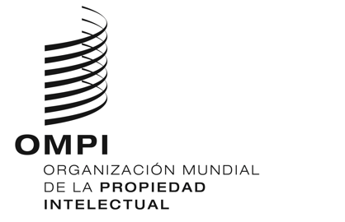
AVISO N.º 1/2024

Arreglo de La Haya relativo al Registro Internacional de Dibujos y Modelos Industriales

Ratificación del Acta de 1999: Grecia
- El 13 de noviembre de 2023, el Gobierno de Grecia depositó ante el Director General de la Organización Mundial de la Propiedad Intelectual (OMPI) su instrumento de ratificación del Acta de Ginebra del Arreglo de La Haya relativo al Registro Internacional de Dibujos y Modelos Industriales (“Acta de 1999”).
- El instrumento de ratificación se acompañó de las siguientes declaraciones efectuadas en virtud del Acta de 1999:
  - la declaración mencionada en el Artículo 11.1)a) del Acta de 1999, según la cual el período máximo de aplazamiento de la publicación de un dibujo o modelo industrial previsto por la legislación de Grecia es de 12 meses contado desde la fecha de presentación; y
  - la declaración exigida en virtud del Artículo 17.3)c) del Acta de 1999, en la que se indica que la duración máxima de la protección prevista por la legislación de Grecia respecto de los dibujos y modelos industriales es de 25 años.
- De conformidad con el Artículo 28.3)b) del Acta de 1999, el Acta de 1999 y las declaraciones formuladas entrarán en vigor respecto de Grecia el 13 de febrero de 2024.
- La ratificación por parte de Grecia del Acta de 1999 eleva a 72 el número de Partes Contratantes en esta Acta. El número total de Partes Contratantes en el Arreglo de La Haya se mantiene en 79. La lista de las Partes Contratantes en el Arreglo de La Haya está disponible en el sitio web de la OMPI en: https://www.wipo.int/treaties/en/documents/pdf/hague.pdf.
12 de enero de 2024

